報道関係者各位
プレスリリース 平成27年1月9日
株式会社ゴンウェブコンサルティング

ウェブ業界における女性の雇用を促進
イベント ウェブ業界と女性の活躍 開催

株式会社 ゴンウェブコンサルティング（本社：東京都北区中里１－１５－２ 大河原ビル２F 代表取締役社長 権 成俊）は２月７日 東京 大手町にてウェブコンサルタントサミット００２ 「ウェブ業界と女性の活躍」を開催します。

http://webconsultant.jp/summit/002/index.html
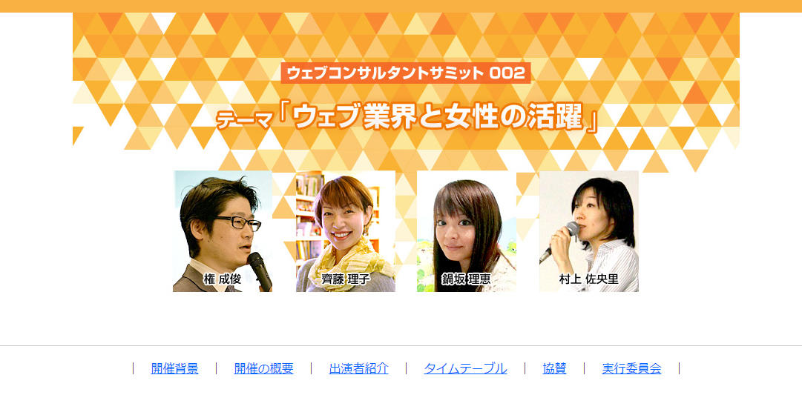

■本リリースの要点

- イベント「ウェブ業界と女性の活躍」がウェブ業界におけるテレワークを推進
- ウェブ業界で柔軟な雇用形態を求める方と企業のマッチングを支援
- イベント参加者 30名にism（イズム）のジュニアコースの動画視聴権を提供

１．イベント「ウェブ業界と女性の活躍」がウェブ業界におけるテレワークを推進
本イベントは2014年2月開催のウェブコンサルタントサミット「ウェブコンサルタントになるには」に次ぐウェブ業界の社会貢献を推進するイベントです。
第一回でウェブの活用を支援するウェブコンサルタントが大量に必要であることについて、日本を代表するウェブコンサルタントで意見交換を行いました。第二回の今回は、ウェブ業界における女性のテレワーク、フリーランスの活躍の可能性について話し合います。

女性の雇用を増やすためには雇用を受け入れられる成長産業で、かつテレワークなど柔軟な働き方になじむウェブ業界が最適です。テレワークに適した職種として、ウェブデザイナーが知られていますが、他にもウェブ解析やリスティング広告など、データの取り扱いを中心とした仕事、ライティングやイラスト作成など、コンテンツ作成の仕事もあります。すべてが在宅勤務、テレワークになじむ仕事です。結婚、出産を機に職場を離れることを余儀なくされる業界も多い中で、成長産業であり、テレワークになじむ職種が豊富なウェブ業界は仕事で活躍し続けたい女性にとっては最適な仕事です。

今回はデザイナー、コンテンツディレクター、ウェブコンサルタントとして活躍する女性を３人お招きし、それぞれのキャリアと現在の仕事、そして女性の活躍の機会についてお話しいただきます。

出演者は東京大手町会場に出演しますが、全国９か所をネットで結び、リアルタイムでイベントの配信を行います。

- 会場一覧
  - 東京
大手町ファーストスクエアカンファレンス
  - 富山
富山県総合情報センター 第5会議室
  - 福井
福井県産業情報センタービル
  - 大阪
株式会社フューチャーショップ
  - 名古屋
ベースキャンプ 名古屋
  - 京都
京都コワーキングスーペースcoto（コト）
  - 岡山
ジェリコ共同事務所コワーキングスペース
  - 高知
こんぺいとうネット協同組合 よさいこいビジネスプザ
  - 九州
調整中

- 費用
  - 一般参加 5,000円 （税込）
  - 託児所をご利用の方 1,000円 （税込）
  - 地方会場 4,000円 （税込）
  - DVD購入 3,000円 （税込）
- 対象：
  - テレワーク、フリーランスで働きたい女性
  - テレワーク、フリーランスで働きたい女性の雇用を求める企業
- 出演者：
  - 齊藤 理子氏（株式会社カウベル・コーポレーション）
  - 鍋坂 理恵氏（株式会社サン・サン）
  - 村上 佐央里氏（アナマルシェ）
  - 権成俊 （株式会社ゴンウェブコンサルティング）

２．ウェブ業界で柔軟な雇用形態を求める方と企業のマッチングを支援
イベント参加者の中で、短期的に雇用を求めている方には、イベント協賛企業での就労のチャンスもあります。
モバイルインターネット環境が浸透した近年、ウェブの活用範囲はますます広がっています。より多くの企業が積極的にウェブサイトを活用すると同時に、モバイルサイトやコンテンツなど、ウェブサイトの運用に必要な要素がますます増え、より多くの人手が必要になっています。

そこで、当イベントではイベントの趣旨に協賛し、テレワークやフリーランス形態の雇用を求める企業様のニーズと求職者のニーズを面談により拾い上げ、マッチングを行います。求職者はイベント参加費用のみ、協賛企業は協賛費用のみでマッチングを提供します。

３．イベント参加者 30名にism（イズム）のジュニアコースの動画視聴権を提供
ウェブ業界で働きたいけれど実務経験が無いという方には、株式会社ゴンウェブコンサルティングが提供する簡易コンサルティングサービスism（イズム）のプロフェッショナル教育プログラム ismジュニアの動画視聴権を無料で提供します。提供人数は３０名で、意欲は高いが経済的に学習が難しい方、一般のセミナーに参加することが難しい方に優先的に提供します。簡単なプロフィールの提出と、面談による審査があります。
ism（イズム） http://www.internet-strategy-marketing.org/

■イベント詳細
http://webconsultant.jp/summit/002/index.html

■主催 会社概要、代表について
社名：株式会社ゴンウェブコンサルティング
http://www.gonweb.co.jp/
代表者：代表取締役 権 成俊
所在地：〒114-0015 東京都北区中里１－１５－２ 大河原ビル ２F
TEL：03-5834-1925
FAX：03-5834-1926
設立：2002年7月
資本金：990万円
事業内容：ウェブコンサルティング業界のTOP企業。
ism（イズム）では自社のノウハウをウェブプロフェショナルに提供。
代表 権 成俊について
１９９７年よりソフトバンク株式会社にてECのディレクションに従事。
２００２年より現職。著書に“ECサイト「４モデル式」戦略マーケティング”など。
http://www.amazon.co.jp/dp/4048869515/（アマゾンURL）

■ism（イズム）について
２０１３年より、ウェブコンサルティング業界のTOP企業、株式会社ゴンウェブコンサルティングがウェブ制作会社やウェブコンサルティング会社に向けて、経営視点でのウェブ活用支援ノウハウを提供。
http://www.internet-strategy-marketing.org/

◆本件に関するお問い合わせ先◆
担当者：坂下 千可子（さかした ちかこ）
TEL：03-5834-1925
FAX：03-5834-1926
E-mail：info@gonweb.co.jp

